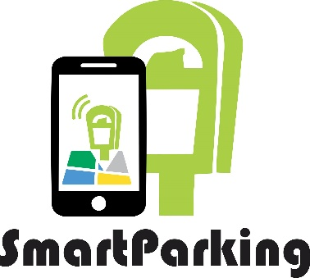

**PLAN DE**

**NEGOCIOS**

|  |  |  |  |
| --- | --- | --- | --- |
| Nombre del proyecto: | *Smart Parking* | | |
| Alias del proyecto: | *Smart_Parking_App* | | |
| Versión: | *2.0* | Fecha última modificación: | *02/12/2016* |

**Resumen Ejecutivo**

Smart Parking es un proyecto que se desarrolla para facilitar a usuarios y clientes la administración y uso de los parquímetros instalados en sus regiones, se muestra la definición del producto, donde se especifican las funciones y componentes que lo conforman.

Dando a conocer el motivo y ventajas de utilizar Smart Parking, se plantean las situaciones que se presentan para los automovilistas al momento de hacer uso de parquímetros y las soluciones que se ofrecen con el servicio del producto.

Se presenta una descripción del servicio y de la manera en que se lleva a cabo la promoción del producto a posibles clientes, también se muestra un análisis de las opciones que ya existen en el mercado y se muestra la diferencia entre ellas y Smart Parking.

Se habla sobre la inversión y el análisis económico mostrando el monto de recuperación en base a dos posibles perspectivas de inversión. Damos a conocer los riesgos que se pueden presentar en este proyecto y la forma de prevenirlo con el fin de dar un buen y mejor servicio a los usuarios.

**Definición del Proyecto.**

**Smart Parking**

Smart Parking, es un proyecto pensado para facilitar la detección de los espacios de estacionamiento disponibles. Con la finalidad de brindar a los usuarios el servicio mediante dispositivos móviles, y permitiendo de esta forma otorgar comodidad a los automovilistas evitando que deban dar vueltas por la ciudad tratando de localizar un sitio libre para estacionar su vehículo.

Smart Parking dispondrá de un servicio web que tendrá conexión con un servidor de red local de donde se obtendrá la información requerida de los parquímetros y esta información sea transmitida a los usuarios en el lugar donde se localicen, estos podrán visualizar la información transmitida a su dispositivo móvil.

Los parquímetros tendrán una conexión al servidor local mediante una placa raspberry o similar, a su vez, la placa controlará las funciones del parquímetro, tales como: “detectar espacios libres, ocupados y para discapacitados, controlar el tiempo rentado, cobro de tiempo rentado, detección del automóvil mediante sensores, lector de código (QR/barras)”.

El lector de código funciona para la utilización de tarjetas especiales que contendrá los datos del automóvil y del usuario previamente registrados en los sitios autorizados para su distribución. Este código permitirá a su vez realizar pago electrónico en el parquímetro y la recarga de saldo en los sitios autorizados o de igual manera realizar el pago en efectivo. Los sensores funcionan para la detección de espacios libres y ocupados, así como el estado del automóvil (si esta estático o se desplaza del sitio) notificando al usuario mediante una señal en su dispositivo móvil. También para usuarios que no dispongan de una tarjeta, se podrá rentar el espacio mediante el registro manual en el parquímetro introduciendo el número de la placa de su automóvil y realizando el pago en efectivo. La fuente de energía para el funcionamiento del parquímetro constará de una placa solar por parquímetro, así como un respaldo de alimentación conectado a la red pública.

La aplicación contará con un registro de usuarios y un inicio de sesión, una vez ingresando a la aplicación esta mostrará en un menú un mapa del lugar donde se localiza el usuario con la opción de mostrar los parquímetros de la zona que disponen de un sitio libre, una vez realizada la renta del espacio disponible, el usuario podrá revisar en su dispositivo a través de la aplicación móvil el tiempo restante, realizar un pago para rentar más tiempo, tener un registro o historial de rentas virtual que podrá consultar y la información del ticket. También los inspectores de parquímetros podrán ver la información de los parquímetros en uso, saber si un automovilista excedió el tiempo rentado o si un lugar para discapacitados ha sido ocupado por un usuario no permitido.

A diferencia de otros servicios similares Smart Parking dispondrá de opciones de monitoreo del automóvil mediante los sensores y con la opción de un enlace a servicios de emergencia para asistencia del usuario en caso de que se detecte una alteración en su automóvil, se implementarán tarjetas especiales para personas discapacitadas, ofrece seguridad en el servicio de pago mediante la recarga de la tarjeta, así como centros de atención y asistencia personalizada a los usuarios.

**Análisis FODA Smart Parking**

|  |  |  |  |
| --- | --- | --- | --- |
| **Fortalezas** | **Oportunidades** | **Debilidades** | **Amenazas** |
| Ofrecer apoyo y servicio de parking a los automovilistas. | Reducción de multas y monitoreo de tiempo. | No devolución de cambio en efectivo. | Interrupción en la conexión inalámbrica |
| Mejor administración de espacios para estacionarse. | Ingresos monetarios para el municipio | Búsqueda de materiales resistentes a las condiciones del clima | Aumentos de estacionamientos públicos. |
| Devolución de cambio electrónico | Seguridad a los usuarios al dejar estacionado su vehículo. | Competencia en el mercado | Problemas o fallas en la corriente eléctrica |

**Estudio de mercado**

**Análisis de sector**

Actualmente existen aplicaciones móviles para el uso de parquímetros como lo son la empresa Movipark que desarrolló la aplicación iParkMe. “Gracias a la alianza de [**Moviparq**](https://www.facebook.com/Moviparq-187279394941212/) con **iParkMe** hoy se pueden optimizar mucho más los espacios públicos y la movilidad de la ciudad, en beneficio de los conductores y comercios de Pachuca, ya que la aplicación facilita el pago y consumo de tiempo en los parquímetros”, refirió la empresa. **iParkMe** es una empresa estadunidense especializada en el desarrollo y uso de aplicaciones, realiza operaciones en países como España, Canadá y Rusia, desde su llegada a México tuvo gran aceptación en ciudades como Guadalajara y San Luis Potosí. Los usuarios de **iParkMe** podrán utilizar su saldo y la aplicación en cualquiera de las principales ciudades de México, debido a que ésta permite el uso de múltiples sistemas de parquímetro. Una de [sus ventajas](https://www.iparkme.com/iparkme/iparkme-el-parquimetro-en-tu-movil/) es el control del tiempo del parquímetro, pues permite incrementarlo sin necesidad de regresar a éste, así como pagar solamente el utilizado.

Otra aplicación utilizada es e-Park, esta muestra las siguientes características:

* Los controladores de las zonas de estacionamiento regulado introducen tu matrícula en su PDA, se conectan con e-park y visualizan los datos del ticket que has obtenido.
* Permite que el tiempo que los usuarios que han terminado de utilizar el espacio de estacionamiento y aún tienen tiempo disponible, puedan transmitir este tiempo a el siguiente usuario que utiliza el espacio disponible.
* Cuenta con un historial de tickets para descargarlos cuando se requieran y poder tener un control de gastos en parquímetros.

Una tercera opción es EYSAMobile que se encuentra disponible en varias ciudades de España, esta aplicación tiene las siguientes características:

* Aparcar el vehículo y hacer el registro desde tu dispositivo móvil.
* Ampliar el tiempo de estacionamiento sin necesidad de regresar al parquímetro.
* Pagar por el tiempo real de estacionamiento, y recuperar el tiempo no utilizado.
* Recibir notificaciones de cuando el tiempo esté a punto de finalizar.
* Consulta en tiempo real sobre el aparcamiento y pagos y tarifas.

Al igual que existen otras apps para ayudar a que el día a día en la carretera sea más cómodo, como por ejemplo Wazypark que te encuentra sitios libres para aparcar.

Smart Parking puede ser aplicable en todas las zonas urbanas y rurales con gran o poca afluencia de vehículos, es de utilidad para mejorar la administración de espacios de estacionamiento. Los municipios empiezan a implementar el uso de parquímetros en las zonas céntricas de sus ciudades por lo cual, Smart Parking es una oportunidad para poder ofrecer un mejor servicio y administración mediante los parquímetros.

Puede adaptarse a las leyes y regularizaciones que cada país o estado tienen implementadas para el uso de sitios de estacionamiento en las calles, así como fomentar el tiempo que cada espacio será ocupado, de manera que los lugares sean ocupados por clientes o visitantes. A diferencia de otros servicios similares SmartParking ofrece el monitoreo del servicio por parte del usuario y de inspectores, servicio mediante tarjetas exclusivas para el uso en los parquímetros, así como mayor seguridad del vehículo, mediante la comunicación que el usuario puede tener con los servicios de emergencia locales.

El sector de estudio se enfoca a la ciudad de Córdoba, Ver., ya que al ser una ciudad que ha comenzado con la utilización de parquímetros, y al tener estos buena aceptación por parte de los ciudadanos que hacen uso de ellos y una repercusión económica para el ayuntamiento de $2,000,000.00 de pesos mensuales, es un sector de estudio adecuado para el desarrollo e implementación de nuevas tecnologías que ayuden a mejorar el servicio que se ofrece a los usuarios locales y que llegan a la ciudad desde otras ciudades.

Al haber de igual manera un incremento en el número de estacionamientos particulares que rentan sus espacios a los automovilistas, Smart Parking es un proyecto que puede implementarse en este servicio, permitiendo a los dueños su administración mediante la interfaz web y mostrando a usuarios los estacionamientos particulares,de plazas o establecimientos comerciales que se encuentran en su zona, de igual manera mostrar si tienen lugares libres y el estado del automóvil, esto mediante la implementación de los sensores para ofrecer el servicio de seguridad ante el robo de vehículos.

**Estrategia de comercialización**

Smart Parking cuenta con las funciones que disponen otras aplicaciones, ofreciendo el servicio en tiempo real, no se elimina el servicio manual de usuarios con los parquímetros, por lo cual el servicio está disponible para todo tipo de usuarios.

El producto se promocionará mediante visitas a clientes potenciales donde se realizara la presentación del producto y el servicio que se ofrece con Smart Parking, como:

* Mostrar espacios de estacionamiento en los parquímetros, los cuales se dividen en libre, ocupado y espacio para discapacitados.
* Permitir la renta manual del parquímetro para usuarios normales, la renta mediante pago electrónico con tarjetas especiales y únicas para el uso del parquímetro, la renta mediante dispositivo móvil desde el sitio donde se encuentre el usuario.
* Recarga de crédito en los centros de atención de las tarjetas que contendrán la información del usuario y su automóvil.
* Disponer de información del tiempo rentado tanto para usuarios y para inspectores de parquímetros, y de la información de movimientos del automóvil mediante sensores, para detección y prevención de robo.

Se realizará la venta de los parquímetros que cuentan con un servidor el cual almacena y transmitirá la información a los servidores locales del centro de atención. Se trasmitirá la información a un servidor web el cual será rentado por los clientes y/o el centro de atención y desde el servidor se transmitirá la información a los usuarios en los dispositivos móviles. Se establecerá el costo de los recursos en base a la disposición de los clientes, y del radio de distribución del servicio web, incluyendo costos de mantenimiento y/o capacitación de los parquímetros y servidores.

La promoción de Smart Parking ser llevará a cabo vía internet en una página web, llamadas telefónicas, correos y visitas a posibles clientes. Hacer uso de intermediarios para poder publicitar y dar a conocer el producto y servicio de Smart Parking con el fin de lograr mayor cobertura.

Se distribuye de manera gratuita la aplicación, que estará disponible para dispositivos móviles en PlayStore.

**Estudio Técnico**

Prototipo de parquímetro.

Sensor aceptador de monedas programable para 5 tipos de monedas

ROB0501Principio del formulario

Final del formulario

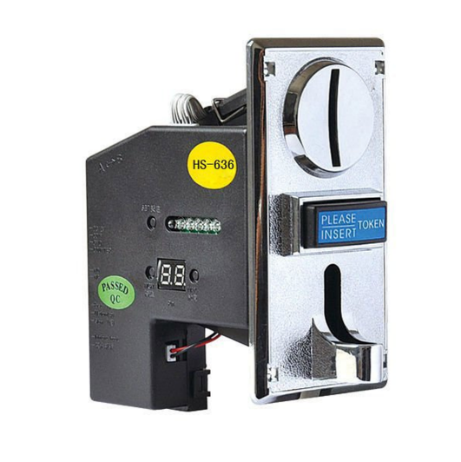

## Descripción

El aceptador de monedas te permite añadirle a tu aplicación la capacidad de cobro por medio de la detección de hasta 6 tipos de moneda programables. Los sensores detectan el grosor, diámetro y tiempo de caída de cada moneda para identificarlas y el dispositivo reporta el tipo de moneda mediante pulsos.

Este receptor de monedas puede aceptar hasta 5 tipos diferentes de monedas al mismo tiempo y es ampliamente utilizado en máquinas expendedoras, juegos de árcade, teléfonos públicos, y otros.

## Especificaciones

* Voltaje de alimentación: 12 V.
* Corriente de trabajo: 65 mA.
* Diámetro de la moneda: 15 mm ~ 29 mm.
* Espesor de la moneda-- 1.8 mm ~ 3 mm.
* Para 5 monedas.
* Programable.
* Señal de salida: De pulso.
* Presión atmosférica: 86 Kpa - 106 Kpa.
* Tasa de precisión de  identificación: 99.5 %.
* Humedad de trabajo: < 95 %.
* Velocidad: < 0.5 seg.
* Material: Plástico.

RaspBerry Pi

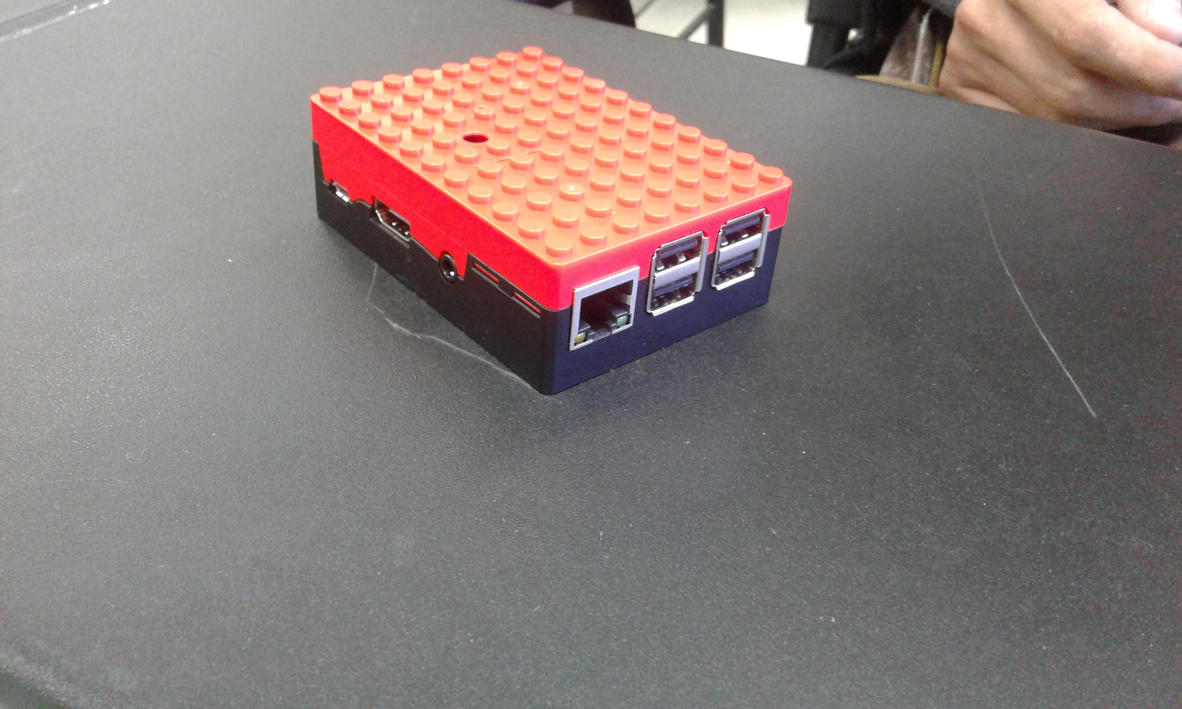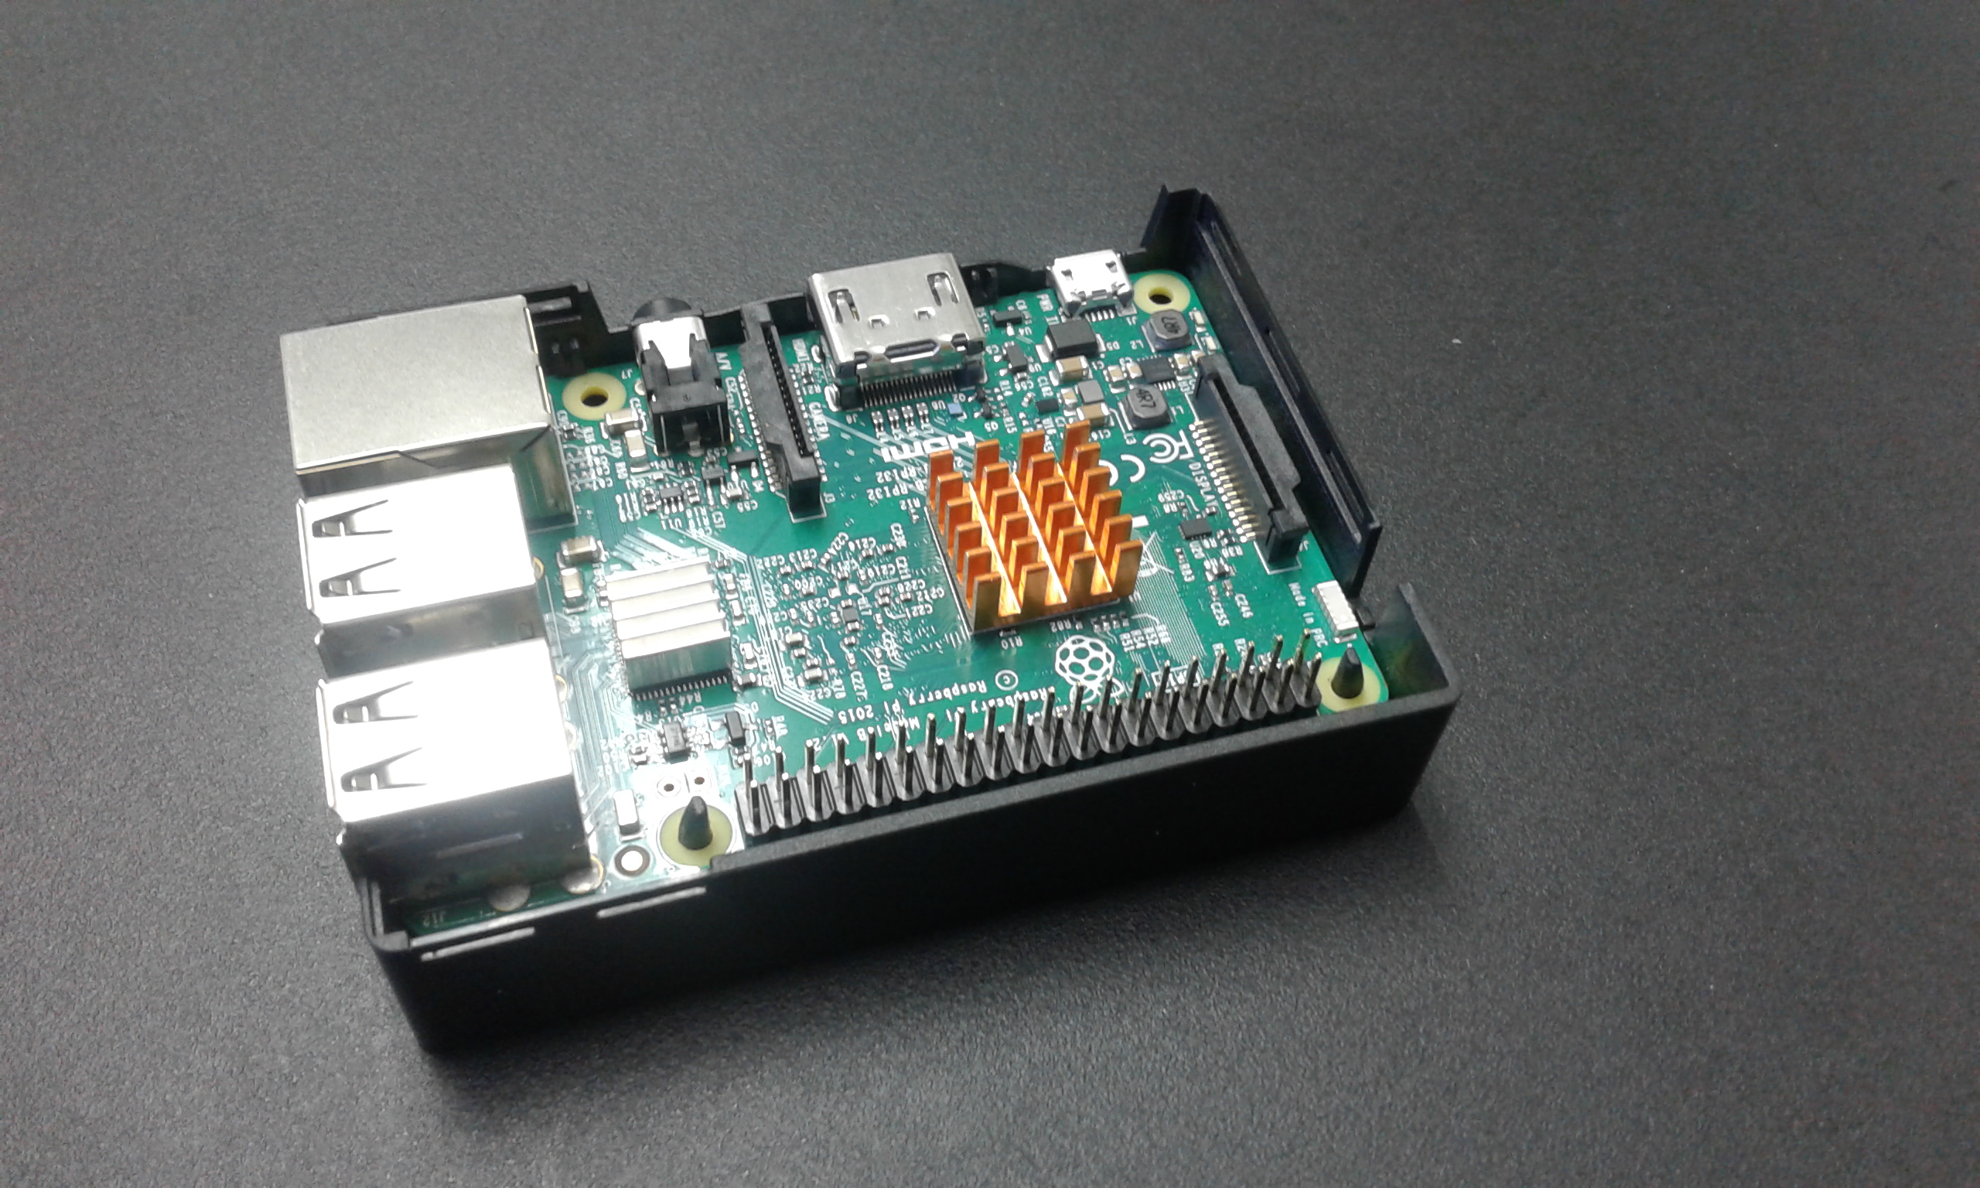

Pantalla de 3.5 pulgadas para raspberry pi b, b+, 2, 3 montable sobre la raspberry.

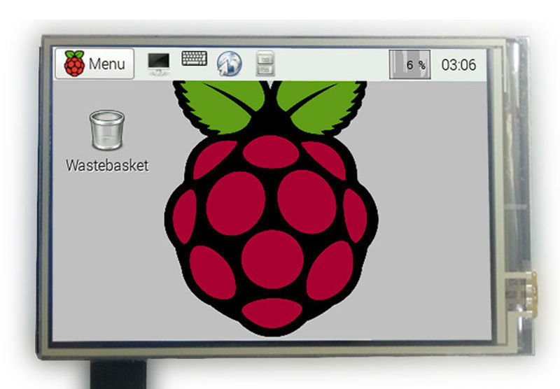

**Especificaciones técnicas:**

1. Tipo de lcd : tft transmissive
2. Interface: spi(32mhz)
3. Pixeles: 320*(rgb)*480  dots
4. Tamaño: 86.0*56.2mm
5. Peso aproximado: tbd  g.
6. Luz de fondo: 6 white led
7. Chip touch: xpt2046

# Dupont Alambres Para Protoboard, Jumper Wire (paquete De 70)

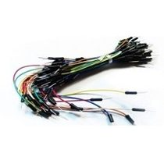

Sensores inductivos de proximidad

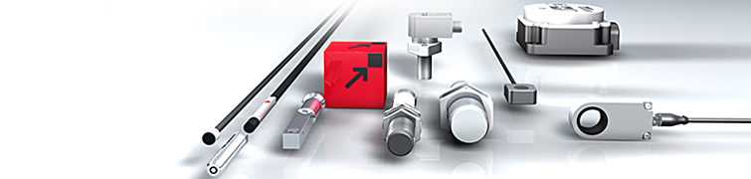

Descripción.

Detección sin contacto de objetos metálicos a distancia. Los sensores inductivos de proximidad emiten un campo electromagnético alterno. Si un objeto metálico entra en el campo de detección, se inducen corrientes de Foucault en el objeto y se reduce la amplitud de la señal, esto activa el cambio de estado en la salida del sensor.

Entre las ventajas de los sensores inductivos de proximidad se incluyen:

* Ignoran agua, aceite, suciedad y partículas no metálicas
* Insensibles al color del objeto y a su acabado superficial
* Resistentes a cortocircuitos
* Soportan entornos con grandes sacudidas y vibración

Sensores Magnéticos

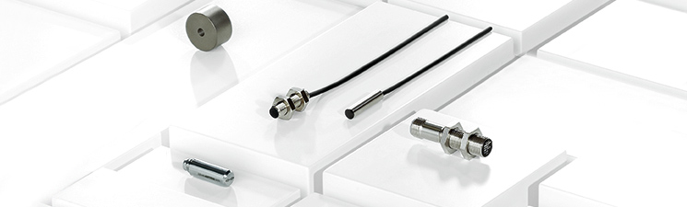

Descripción.

En comparación con los sensores inductivos, los sensores magnéticos ofrecen una mayor distancia de actuación con el mismo tamaño constructivo. Las paredes de metal no férrico y aluminio no perjudican su comportamiento de conmutación. Estos sensores resistentes a vibraciones pueden utilizarse de forma lateral o frontal. El imán puede montarse enrasado en acero y reacciona al polo norte y polo sur. Nuestros sensores magnéticos ofrecen el sensor óptimo para cualquier tipo de cilindro. Su principal ámbito de aplicación: la consulta de las posiciones del pistón de cilindros neumáticos e hidráulicos.

Ventajas:

* Empleo universal
* Comportamiento de conmutación muy preciso y fiable
* Prolongada vida útil ya que funcionan sin contacto y sin desgaste
* Montaje de reducidas dimensiones, gracias a los pequeños tamaños constructivos

Sensores ópticos

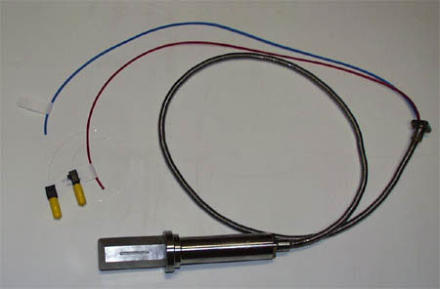

Descripción.

Un sensor óptico se basa en el aprovechamiento de la **interacción entre la luz y la materia** para determinar las propiedades de ésta. Una mejora de los dispositivos sensores, comprende la utilización de la fibra óptica como elemento de transmisión de la luz.

Los sensores ópticos, presentan importantes ventaja cuando lo que se desea es determinar propiedades físicas o químicas:

* Es un método no destructivo y no invasivo.
* Ofrece posibilidades de integración en sistemas más complejos.
* Bajo coste y tecnología bien establecida.
* Posibilidades de control a distancia de lugares poco accesibles físicamente.
* Capacidad de conformar redes espaciales de sensores para el control de parámetros en grandes superficies.

Sensores de presión

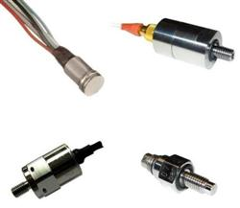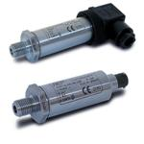

Los sensores de presión o transductores de presión son elementos que transforman la magnitud física de presión o fuerza por unidad de superficie en otra magnitud eléctrica que será la que emplearemos en los equipos de automatización o adquisición estándar. Los rangos de medida son muy amplios, desde unas milésimas de bar hasta los miles de bar.

Para cubrir los diferentes rangos de medida, precisión y protección, disponemos de una gran variedad de transductores de presión, fabricados con diferentes tecnologías, que permiten cubrir todas sus necesidades. A continuación encontrará un resumen de prácticamente todos los sensores de presión disponibles en el mercado, agrupados según su formato y tipo de medida.

|  |  |  |  |  |  |  |  |  |  |  |  |
| --- | --- | --- | --- | --- | --- | --- | --- | --- | --- | --- | --- |
| |  |  | | --- | --- | | |  | | --- | |  | | |  | |  | | |  |  |  | | --- | --- | --- | |  |  |  | | | |  | | --- | |  | | Sensor de distancia ultrasónico de alta precisión HC-SR04 para Arduino o Raspberry Pi.  - Voltaje Operativo: 5V DC - Intensidad: Menos de 2mA. - Angulo de Detección: No mas de 15º - Distancia de Detección: 2cm~450cm. - Precisión: Hasta 3mm  Para usar este sensor con una Raspberry Pi es necesario un conversor ADC (Analog to Digital Converter): | |

**Estudio Financiero**

**Inversiones requeridas**

|  |  |  |
| --- | --- | --- |
|  | T1 | T2 |
| Inversión requerida | $9,000 | $6,000 |
| Costo de mantenimiento anual | $7,300 | $8,000 |
| Mano de obra | $11,000 | $12,400 |
| Valor de salvamento anual para los próximos 10 años | $4,000 | $2,200 |

Supuestos:

1. El salario aumenta un 4% cada año sobre el inmediato.
2. Los costos de mantenimiento aumenta un 3% cada año sobre el valor inmediato.



**Análisis de riesgo**

En base al desarrollo de del proyecto y la propuesta a realizar se prevén posibles escenarios tomando en cuenta los riesgos que se pueden presentar. Se elabora un mapa de riesgos identificado problemas que puede presentar el proyecto. Este mapa estará sujeto a cambios a lo largo del desarrollo del proyecto.

|  |  |
| --- | --- |
| Riesgo | Alternativas de solución. |
| Falla en el enlace wifi de la red local | Se realizan un enlace redundante de red con el fin de prevenir la pérdida de conexión. De esta manera si algún elemento de la red falla, esta seguirá funcionando por si misma, si un servidor falla un segundo servidor de respaldo entrará en funcionamiento, |
| Falla de suministro eléctrico. | El parquímetro dispondrá de una alimentación a la red de energía eléctrica municipal, así como una batería de respaldo y un panel solar que proporcione de energía continua al parquímetro. |
| Falla en la conexión entre el servidor web y la aplicación móvil. | Para prevenir el daño de los registros en los pagos, la aplicación contara con un historial de pagos realizados con los cuales el usuario puede comprobar y consultar sus pagos por el tiempo de estacionamiento. |
| Falla en el sistema de detección en el espacio de estacionamiento. | Se instalarán sensores de pulso o presión que tendrán la función de un interruptor que se activará cuando el automóvil presione el sensor, también se contara con un sensor magnético para detectar el movimiento del automóvil y un sensor óptico o de proximidad para detectar la presencia del auto. |

Final del formulario

**Anexos**

<https://issuu.com/igloo-design/docs/parquimetros>

<http://www.eveliux.com/mx/curso/disee-una-red.html>

**Bibliografía**

Comsoc.(2015).Información parquímetros. Conoce la ubicación, horarios, ventajas e instrucciones de los parquímetros. Recuperado de http://cordoba.gob.mx/informacion-parquimetros/